Министерство науки и высшего образования Российской Федерации
Федеральное государственное бюджетное образовательное учреждение высшего образования
«Тверской государственный технический университет»
(ТвГТУ)
Кафедра автоматизации технологических процессов

Отчёт по лабораторной работе №4
по дисциплине «Системное программное обеспечение»
на тему «Многопользовательский TCP-чат»

Выполнил:
студент группы Б.ИВТ.ПРОМ.23.01
Ростовцев Д. А.

Проверила:
Лисничук А. Б.

Дата: «___» __________ 2026 г.

Тверь 2026 г.
Содержание
1 Цель работы 3
2 Описание протокола 4
3 Архитектура решения 6
4 Реализация сервера 10
4.1 Запуск и приём подключений 10
4.2 Обработка клиента (HandleClient) 10
4.3 Рассылка и синхронизация 12
4.4 Интерфейс сервера 12
5 Реализация клиента 14
5.1 Подключение к серверу 14
5.2 Поток чтения и разбор протокола 14
5.3 Обновление интерфейса 15
6 Скриншоты работы 16
7 Тестирование 18
8 Выводы 22
Список использованных источников 24
Приложение А. Исходный код 25

1 Цель работы
Цель работы — разработать многопользовательское приложение для обмена текстовыми сообщениями в локальной сети на основе TCP-сокетов и на его примере освоить сетевое программирование, многопоточную обработку соединений и событийно-ориентированную архитектуру на C#.
Для достижения цели нужно было решить следующие задачи:
- разобраться с работой стека TCP/IP и моделью «клиент — сервер»;
- освоить классы TcpListener и TcpClient из пространства имён System.Net.Sockets;
- написать многопоточный сервер, который одновременно обслуживает несколько клиентов;
- придумать и реализовать текстовый протокол прикладного уровня;
- применить делегаты и события для связи сетевой части с интерфейсом;
- сделать графический интерфейс сервера и клиента на WPF;
- провести интеграционное тестирование по плану из методических указаний.
Работа выполнялась одним студентом, поэтому и серверная часть (роль студента А), и клиентская часть (роль студента Б) разработаны мной. Обе части лежат в одном решении Lab4.slnx: проект Server и проект Client. Платформа — .NET 8, интерфейс — WPF, среда разработки — Visual Studio.

2 Описание протокола
Клиент и сервер обмениваются текстовыми строками в кодировке UTF-8. Каждая строка заканчивается символом перевода строки, поэтому для чтения и записи удобно использовать StreamReader.ReadLine() и StreamWriter.WriteLine(). У записи включён AutoFlush, чтобы строка уходила в сеть сразу.
Строки от клиента к серверу — это либо команда (начинается с символа «/»), либо обычный текст, который нужно разослать всем. Команды приведены в таблице 1.
Таблица 1 — Команды клиента
Команда | Назначение | Пример
/join ник | Первая строка после подключения. Регистрирует пользователя под ником | /join Алиса
/users | Запрос списка пользователей онлайн | /users
/pm ник текст | Личное сообщение одному пользователю | /pm Боб привет
любой текст | Сообщение в общий чат | Всем привет!

Ответы сервера начинаются с префикса и двоеточия. По префиксу клиент понимает, что пришло и какое событие нужно вызвать (таблица 2).
Таблица 2 — Сообщения сервера
Формат | Когда отправляется | Событие клиента
MSG:ник:текст | Сообщение в общий чат (всем клиентам) | OnMessage
PM:от_кого:текст | Личное сообщение получателю | OnPrivateMessage
PMTO:кому:текст | Подтверждение отправителю личного сообщения | OnPrivateSent
SYS:текст | Системные уведомления: вход, выход, остановка сервера, подсказки | OnSystem
USERS:ник1,ник2 | Актуальный список пользователей (после входа или выхода любого клиента) | OnUsers
ERR:текст | Ошибка регистрации: ник занят, пустой или с запрещёнными символами | OnError

Текст сообщения может сам содержать двоеточия, например «время 12:30». Поэтому при разборе строка делится не на все части, а только на две: Split(new[] { ':' }, 2). Всё, что после второго двоеточия, считается текстом. В нике двоеточие, запятая, пробел и «/» запрещены, иначе ник ломал бы формат MSG и USERS.
Ограничения протокола: ник — не длиннее 20 символов; сообщение — не длиннее 1000 символов, более длинное сервер обрезает и добавляет «…»; пустые строки сервер игнорирует, клиент их вообще не отправляет.
Пример обмена при входе двух пользователей и личном сообщении:
Алиса -> сервер: /join Алиса
сервер -> все: SYS:Алиса вошёл в чат
сервер -> все: USERS:Алиса
Боб -> сервер: /join Боб
сервер -> все: SYS:Боб вошёл в чат
сервер -> все: USERS:Алиса,Боб
Алиса -> сервер: Всем привет! Это тест TCP-чата
сервер -> все: MSG:Алиса:Всем привет! Это тест TCP-чата
Алиса -> сервер: /pm Боб Это личное сообщение только для тебя
сервер -> Боб: PM:Алиса:Это личное сообщение только для тебя
сервер -> Алиса: PMTO:Боб:Это личное сообщение только для тебя
Карл -> сервер: /join Боб
сервер -> Карл: ERR:Ник занят, выберите другой

3 Архитектура решения
Решение состоит из двух независимых приложений. Сервер (проект Server) принимает подключения и пересылает сообщения. Клиент (проект Client) подключается к серверу, показывает ленту сообщений и список пользователей. Сетевая логика в обоих проектах вынесена в отдельные классы — ChatServer и TcpChatClient. Окна MainWindow ничего не знают о сокетах: они только подписываются на события и вызывают методы Start/Stop или Connect/Send.
Диаграмма классов приведена на рисунке 1.
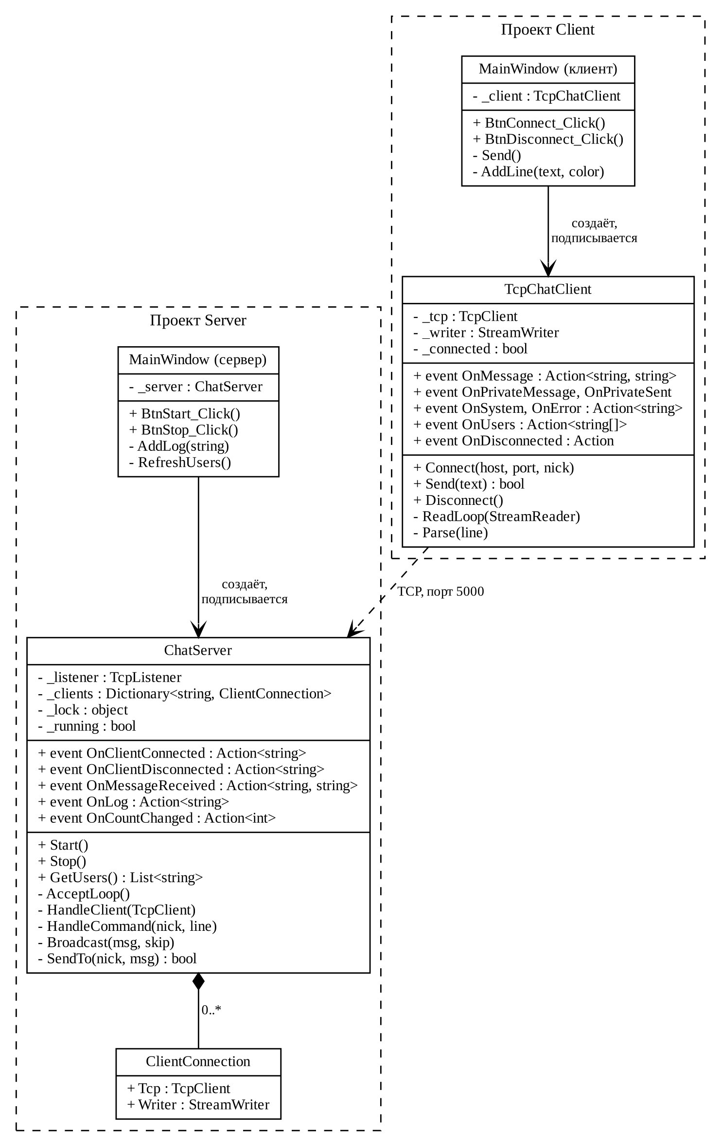
Рисунок 1 — Диаграмма классов сервера и клиента
Назначение классов:
- ChatServer — TcpListener, поток приёма подключений, словарь клиентов, рассылка и разбор команд;
- ClientConnection — одно подключение: объект TcpClient и StreamWriter для записи в него;
- MainWindow сервера — лог событий, счётчик онлайн, список клиентов, кнопки «Запустить» и «Остановить»;
- TcpChatClient — подключение к серверу, фоновый поток чтения, разбор строк протокола и события;
- MainWindow клиента — поля IP, порт и ник, лента сообщений, список пользователей, строка ввода.
Связь между сетевой частью и интерфейсом сделана через события на основе стандартных делегатов Action. Список событий приведён в таблице 3.
Таблица 3 — События сервера и клиента
Класс | Событие | Сигнатура
ChatServer | OnClientConnected | Action<string> — ник
ChatServer | OnClientDisconnected | Action<string> — ник
ChatServer | OnMessageReceived | Action<string, string> — отправитель, текст
ChatServer | OnLog | Action<string> — готовая строка лога
ChatServer | OnCountChanged | Action<int> — число клиентов
TcpChatClient | OnMessage | Action<string, string> — отправитель, текст
TcpChatClient | OnPrivateMessage | Action<string, string> — от кого, текст
TcpChatClient | OnPrivateSent | Action<string, string> — кому, текст
TcpChatClient | OnSystem / OnError | Action<string> — текст
TcpChatClient | OnUsers | Action<string[]> — список ников
TcpChatClient | OnDisconnected | Action — без параметров

Три события сервера (OnClientConnected, OnClientDisconnected, OnMessageReceived) требуются заданием, события OnLog и OnCountChanged добавлены для удобства интерфейса. Вызов везде идёт через оператор «?.», например OnLog?.Invoke(...): если на событие никто не подписан, вызова просто не будет и не возникнет NullReferenceException.
Схема потоков сервера показана на рисунке 2. Поток AcceptLoop ждёт новых клиентов и на каждого создаёт отдельный поток HandleClient. Все эти потоки обращаются к общему словарю клиентов, поэтому доступ к нему защищён блокировкой. Интерфейс обновляется только в потоке UI.
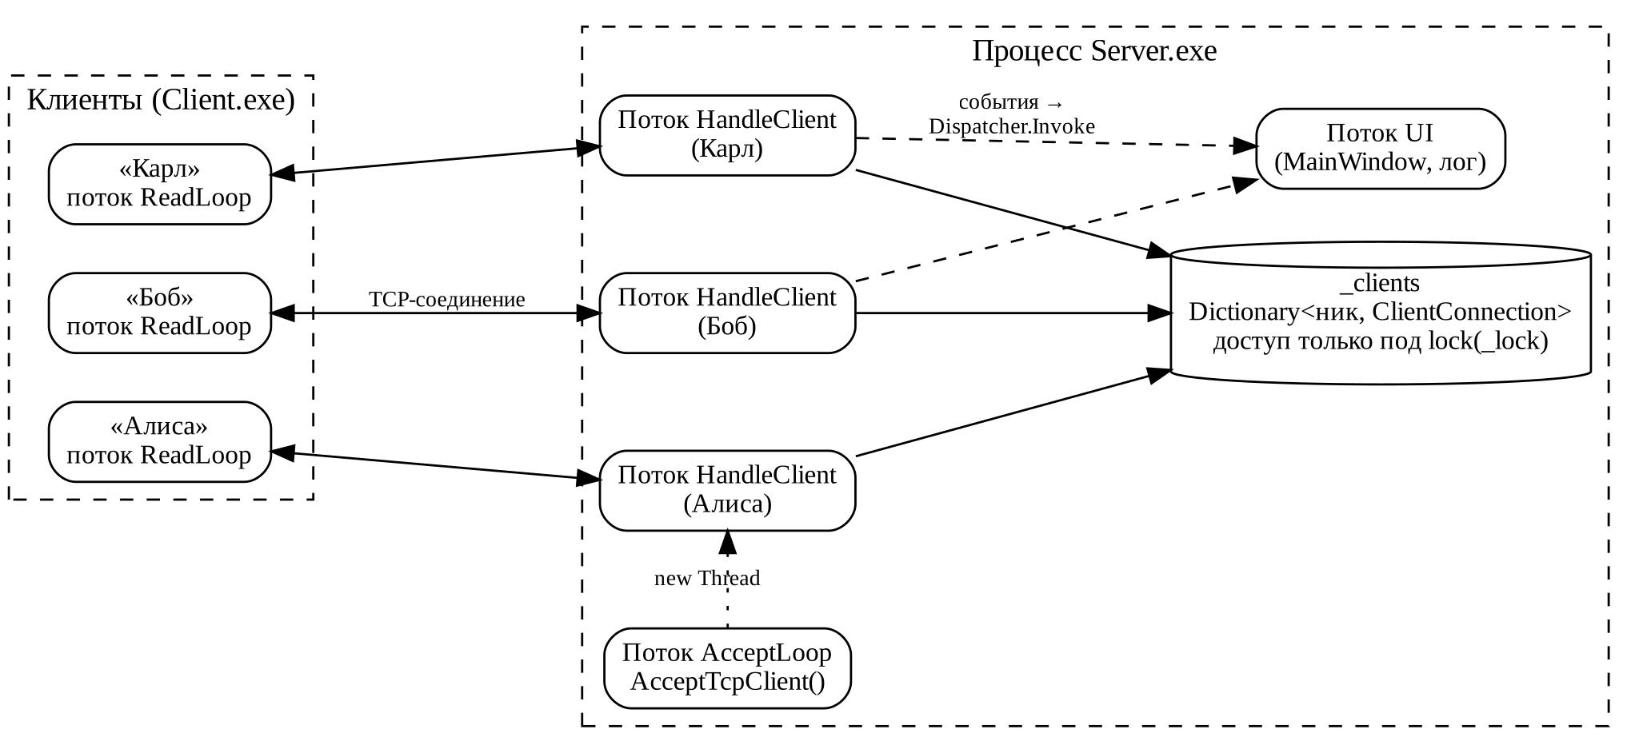
Рисунок 2 — Потоки сервера и общий словарь клиентов

4 Реализация сервера

4.1 Запуск и приём подключений
Метод Start() создаёт TcpListener на всех сетевых интерфейсах (IPAddress.Any) и указанном порту. Сам Start() у слушателя вызывается в потоке интерфейса: если порт занят, сразу возникнет SocketException и окно покажет понятную ошибку. Бесконечный цикл ожидания вынесен в фоновый поток, иначе окно сервера зависло бы на AcceptTcpClient().
public void Start()
{
_listener = new TcpListener(IPAddress.Any, _port);
_listener.Start();
_running = true;
Log("СТАРТ", $"Сервер запущен на порту {_port}");

var acceptThread = new Thread(AcceptLoop) { IsBackground = true, Name = "AcceptLoop" };
acceptThread.Start();
}

private void AcceptLoop()
{
while (_running)
{
try
{
TcpClient client = _listener.AcceptTcpClient();
var t = new Thread(() => HandleClient(client)) { IsBackground = true };
t.Start();
}
catch (SocketException) { break; } // listener остановлен методом Stop()
catch (ObjectDisposedException) { break; }
}
}
Потоки создаются с IsBackground = true. Такие потоки не мешают процессу завершиться, поэтому при закрытии окна сервер не «висит» в диспетчере задач. Остановка работает так: Stop() вызывает _listener.Stop(), AcceptTcpClient() выбрасывает SocketException, и цикл заканчивается.

4.2 Обработка клиента (HandleClient)
Метод HandleClient работает в отдельном потоке для каждого клиента. Сначала он читает первую строку и проверяет, что это команда /join. Затем проверяет ник (не пустой, не длиннее 20 символов, без служебных символов) и под блокировкой добавляет клиента в словарь. Проверка «ник уже занят» и добавление выполняются внутри одного lock, иначе два клиента с одинаковым ником, подключившиеся одновременно, могли бы оба пройти проверку.
lock (_lock)
{
if (_clients.ContainsKey(candidate))
{
writer.WriteLine("ERR:Ник занят, выберите другой");
return;
}
_clients[candidate] = new ClientConnection { Tcp = tcp, Writer = writer };
}
nick = candidate;

Log("ВХОД", nick);
OnClientConnected?.Invoke(nick);
OnCountChanged?.Invoke(Count);
Broadcast($"SYS:{nick} вошёл в чат", null);
BroadcastUsers();

string line;
while ((line = reader.ReadLine()) != null)
{
if (string.IsNullOrWhiteSpace(line)) continue; // пустые строки игнорируем
if (line.StartsWith("/")) HandleCommand(nick, line);
else HandleMessage(nick, line);
}
Цикл чтения заканчивается в двух случаях: клиент корректно закрыл соединение (ReadLine() вернул null) или соединение оборвалось (IOException). Второй случай — это, например, закрытие окна клиента или «падение» программы. Оба случая обрабатываются одинаково в блоке finally: клиент удаляется из словаря, остальным уходит уведомление «покинул чат» и новый список пользователей.
finally
{
if (nick != null)
{
bool removed;
lock (_lock) removed = _clients.Remove(nick);
if (removed)
{
Log("ВЫХОД", nick);
OnClientDisconnected?.Invoke(nick);
OnCountChanged?.Invoke(Count);
Broadcast($"SYS:{nick} покинул чат", null);
BroadcastUsers();
}
}
tcp.Close();
}

4.3 Рассылка и синхронизация
Словарь _clients одновременно используют несколько потоков: один клиент входит, другой пишет сообщение, третий отключается. Без синхронизации возможно состояние гонки — например, перебор словаря в Broadcast в момент, когда другой поток удаляет из него элемент, приводит к исключению InvalidOperationException. Поэтому все обращения к словарю выполняются внутри lock (_lock).
private void Broadcast(string msg, string skip)
{
lock (_lock)
{
foreach (var kv in _clients)
{
if (kv.Key == skip) continue;
try { kv.Value.Writer.WriteLine(msg); }
catch
{
// клиент уже отключился — его поток HandleClient
// сам удалит его из словаря и уведомит остальных
}
}
}
}
Ошибка записи одному клиенту не прерывает рассылку остальным. Удалять клиента прямо в Broadcast не нужно: его собственный поток получит ошибку чтения и сам выполнит удаление. Так удаление происходит только в одном месте, и уведомление «покинул чат» не дублируется.
Личные сообщения реализованы командой /pm без изменения транспортного протокола. Сервер находит получателя в словаре методом SendTo. Если получатель найден, ему уходит строка PM, а отправителю — подтверждение PMTO. Если нет — отправитель получает «Пользователь … не найден».

4.4 Интерфейс сервера
Окно сервера содержит поле порта, кнопки «Запустить» и «Остановить», счётчик «Онлайн», лог событий и список подключённых клиентов. Каждая строка лога содержит время, тип события и текст, например «[17:53:00] ВХОД Алиса». События сервера приходят из фоновых потоков, а элементы WPF можно менять только из потока, который их создал. Поэтому каждый обработчик обёрнут в Dispatcher.Invoke:
_server.OnLog += msg => Dispatcher.Invoke(() => AddLog(msg));
_server.OnCountChanged += count => Dispatcher.Invoke(() => lblCount.Content = count);
_server.OnClientConnected += nick => Dispatcher.Invoke(RefreshUsers);
_server.OnClientDisconnected += nick => Dispatcher.Invoke(RefreshUsers);

5 Реализация клиента

5.1 Подключение к серверу
Метод Connect класса TcpChatClient подключается к серверу, отправляет команду /join и запускает фоновый поток чтения. Чтобы окно не зависало надолго, если сервер недоступен, подключение ждёт не больше 5 секунд. Исключение из ConnectAsync приходит обёрнутым в AggregateException, поэтому наружу пробрасывается исходная ошибка — её текст и показывается пользователю.
_tcp = new TcpClient();
var connectTask = _tcp.ConnectAsync(host, port);
bool completed;
try { completed = connectTask.Wait(5000); }
catch (AggregateException ae)
{
_tcp.Close();
throw ae.GetBaseException();
}
if (!completed)
{
_tcp.Close();
throw new TimeoutException("Сервер не ответил за 5 секунд");
}

var stream = _tcp.GetStream();
_writer = new StreamWriter(stream) { AutoFlush = true };
var reader = new StreamReader(stream);
_connected = true;
_writer.WriteLine($"/join {nick}");

var t = new Thread(() => ReadLoop(reader)) { IsBackground = true, Name = "ReadLoop" };
t.Start();

5.2 Поток чтения и разбор протокола
Поток ReadLoop читает строки, пока соединение открыто, и передаёт каждую в метод Parse. Parse по префиксу определяет тип строки и вызывает нужное событие. Если поток завершился не по кнопке «Отключиться», а из-за обрыва связи, вызывается событие OnDisconnected.
private void ReadLoop(StreamReader reader)
{
try
{
string line;
while (_connected && (line = reader.ReadLine()) != null)
Parse(line);
}
catch (IOException) { }
catch (ObjectDisposedException) { }
finally
{
if (_connected)
{
_connected = false;
OnDisconnected?.Invoke();
}
}
}

private void Parse(string line)
{
if (line.StartsWith("MSG:"))
{
var parts = line.Substring(4).Split(new[] { ':' }, 2);
if (parts.Length == 2) OnMessage?.Invoke(parts[0], parts[1]);
}
else if (line.StartsWith("USERS:"))
OnUsers?.Invoke(line.Substring(6).Split(new[] { ',' },
StringSplitOptions.RemoveEmptyEntries));
// ... PM, PMTO, SYS, ERR разбираются так же
}

5.3 Обновление интерфейса
Окно клиента подписывается на события TcpChatClient при нажатии «Подключиться». Обработчики вызываются из потока ReadLoop, поэтому, как и на сервере, все изменения интерфейса идут через Dispatcher.Invoke. Строки ленты раскрашены по типу: обычные сообщения — светлые, личные — жёлтые, системные — серые, ошибки — красные.
_client.OnMessage += (from, text) =>
Dispatcher.Invoke(() => AddLine($"{from}: {text}", NormalBrush));
_client.OnPrivateMessage += (from, text) =>
Dispatcher.Invoke(() => AddLine($"[ЛС от {from}] {text}", PrivateBrush));
_client.OnUsers += users => Dispatcher.Invoke(() =>
{
lstUsers.Items.Clear();
foreach (var u in users) lstUsers.Items.Add(u);
});
_client.OnDisconnected += () => Dispatcher.Invoke(() =>
{
AddLine("*** Соединение с сервером потеряно ***", ErrorBrush);
lstUsers.Items.Clear();
SetConnected(false);
});
Дополнительно в клиенте сделано: отправка по клавише Enter; двойной щелчок по нику в списке подставляет в строку ввода «/pm ник »; пока клиент не подключён, поле ввода и кнопка «Отправить» недоступны; если сервер не запущен или ник занят, программа не падает, а показывает окно с ошибкой.

6 Скриншоты работы
Все проверки выполнялись на одном компьютере: сервер и клиенты подключались к адресу 127.0.0.1, порт 5000. На рисунке 3 показан сервер и два клиента одновременно: Алиса и Боб обменялись сообщениями в общем чате и личными сообщениями.
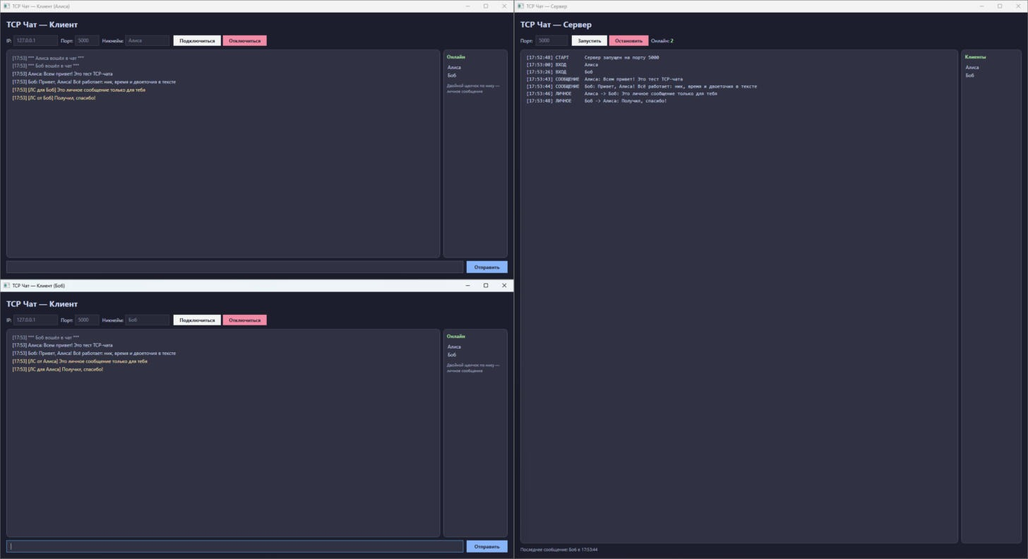
Рисунок 3 — Сервер и два клиента: общий чат и личные сообщения
На рисунках 4 и 5 окна клиентов показаны крупнее. Личные сообщения выделены жёлтым, системные уведомления — серым. Справа — список пользователей онлайн.
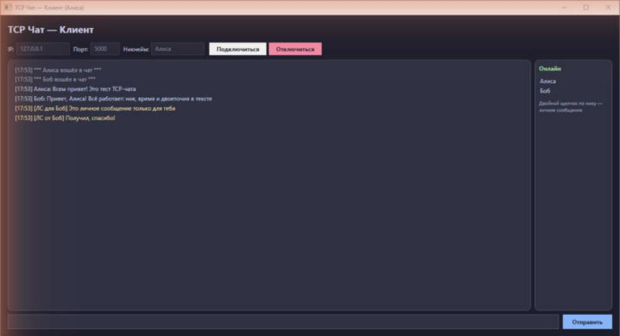
Рисунок 4 — Окно клиента «Алиса»
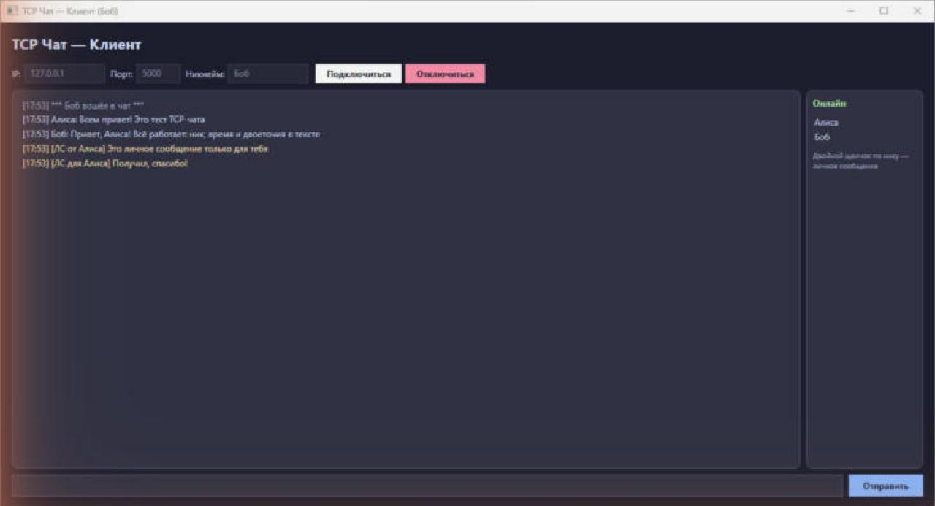
Рисунок 5 — Окно клиента «Боб»
Лог сервера (рисунок 6) содержит время, тип события и текст. Видны запуск сервера, вход двух клиентов, сообщения в общий чат и личные сообщения.
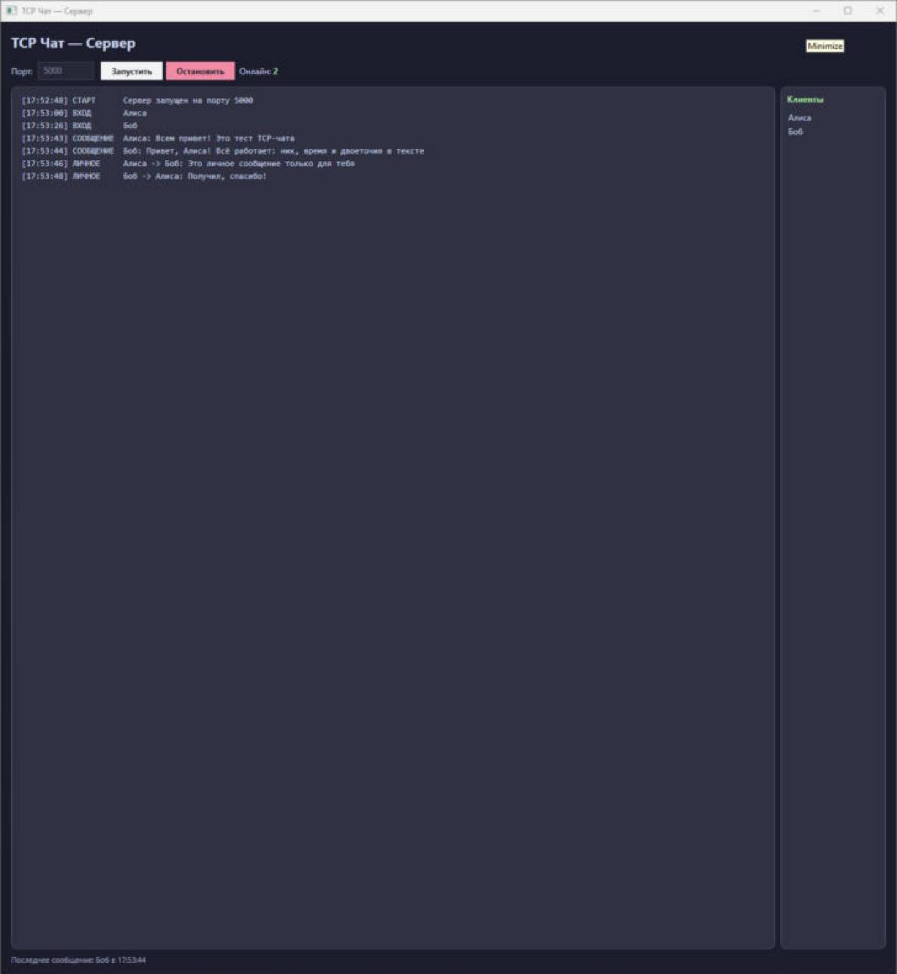
Рисунок 6 — Лог сервера

7 Тестирование
Тестирование проводилось по плану из подраздела 7.6 методических указаний. Дополнительно проверены ошибочные ситуации: занятый ник, личное сообщение несуществующему пользователю, остановка сервера и подключение к выключенному серверу. Результаты сведены в таблицу 4.
Таблица 4 — Результаты тестирования
№ | Проверка | Ожидаемый результат | Итог
1 | Запуск сервера на порту 5000 | В логе «Сервер запущен на порту 5000» | пройдено
2 | Подключение клиентов «Алиса» и «Боб» | У обоих в списке онлайн два ника, в логе два входа | пройдено
3 | Обновление списка пользователей | Список меняется у всех при входе и выходе | пройдено
4 | Сообщение от Алисы | Сообщение появилось у Боба | пройдено
5 | Закрытие окна Алисы | Боб получил «Алиса покинул чат», список обновился | пройдено
6 | Подключение третьего клиента «Карл» | Карл видит новые сообщения Боба | пройдено
7 | Пустая строка | Ничего не отправляется | пройдено
8 | Сообщение из 1100 символов | Доставлено, обрезано до 1000 символов с «…» | пройдено
9 | Вход с занятым ником «Боб» | Ошибка «Ник занят», клиент не подключён | пройдено
10 | /pm пользователю, который вышел | «Пользователь Алиса не найден» | пройдено
11 | Остановка сервера | Клиенты получили «Сервер остановлен» и «Соединение потеряно» | пройдено
12 | Подключение к выключенному серверу | Окно с ошибкой, программа не падает | пройдено

Проверки 5–8: на рисунке 7 показано окно Боба после длинного сообщения (1100 символов, на экране видно, что текст обрезан и заканчивается «…») и уведомление о выходе Алисы.
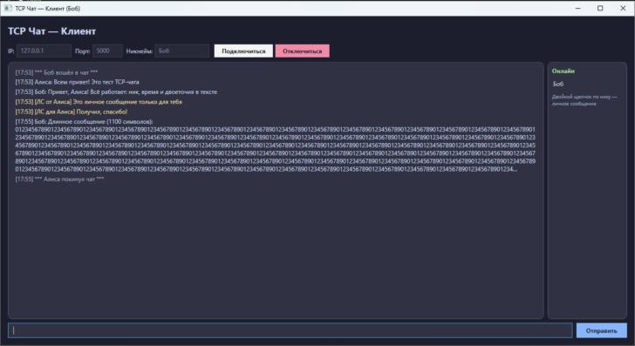
Рисунок 7 — Длинное сообщение и выход клиента «Алиса»
Проверка 9: попытка подключиться под ником, который уже используется (рисунок 8). Сервер отвечает ERR, клиент показывает окно с ошибкой и остаётся в отключённом состоянии.
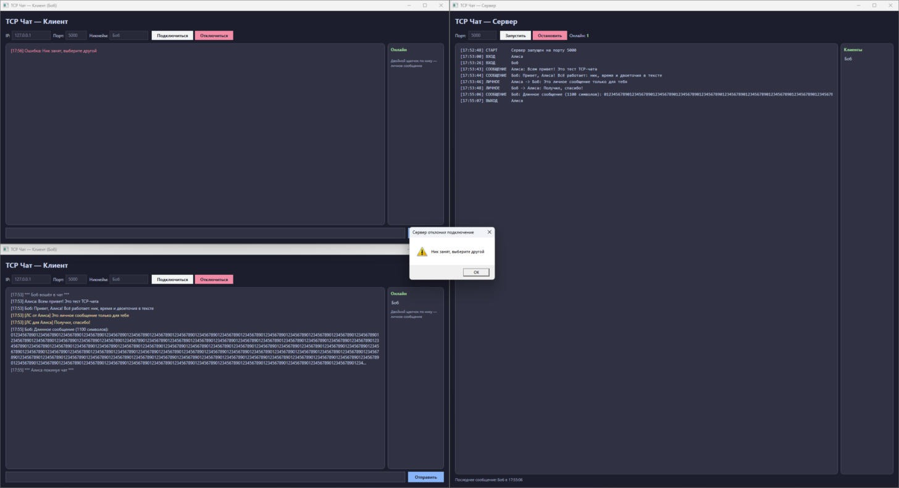
Рисунок 8 — Попытка входа с занятым ником
Проверки 6 и 10: третий клиент «Карл» подключился и видит сообщение Боба; личное сообщение вышедшей Алисе не доставлено, Карл получил уведомление (рисунок 9).
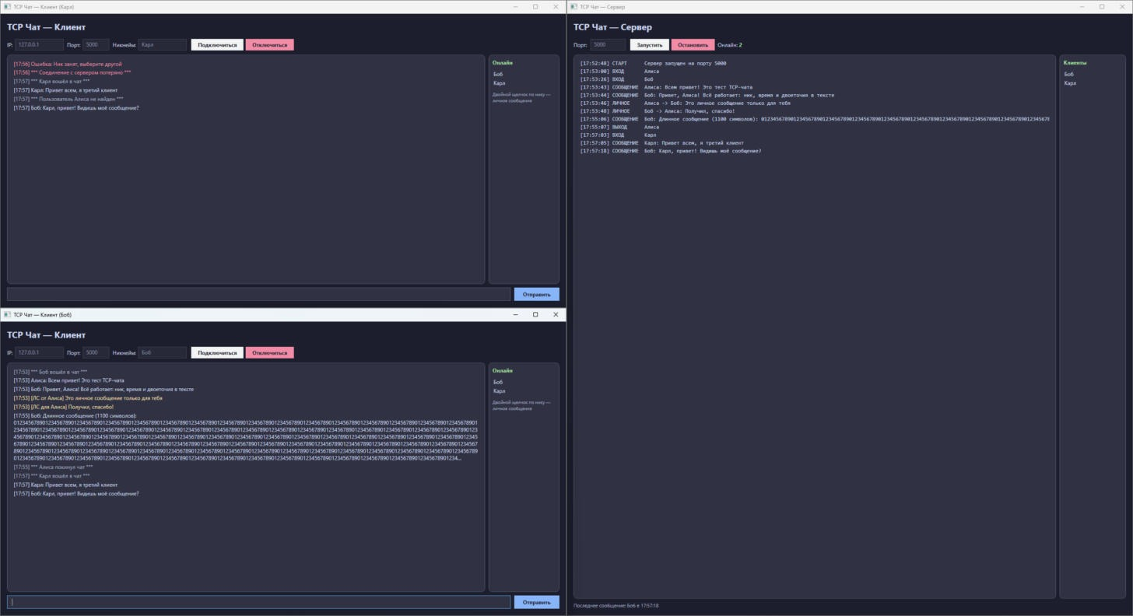
Рисунок 9 — Третий клиент и личное сообщение несуществующему пользователю
Проверки 11 и 12: после нажатия «Остановить» на сервере оба клиента получили уведомление и перешли в отключённое состояние. Повторная попытка подключиться к выключенному серверу заканчивается сообщением об ошибке «No connection could be made…», программа продолжает работать (рисунок 10).
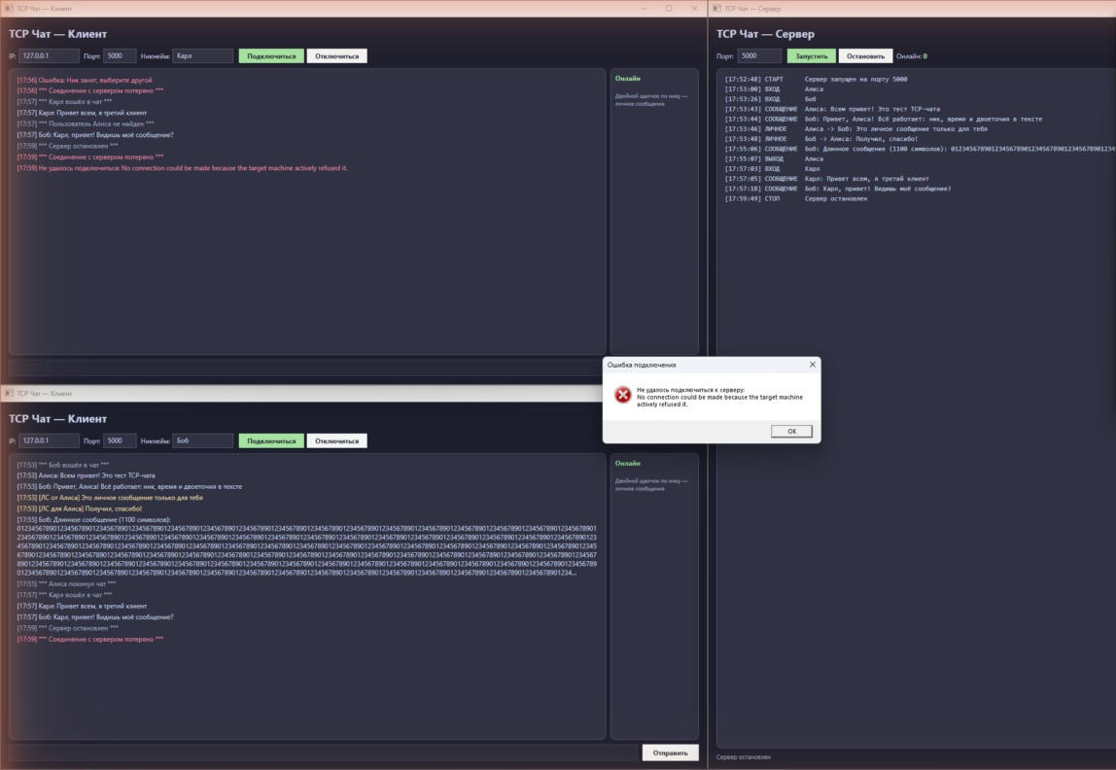
Рисунок 10 — Остановка сервера и подключение к выключенному серверу

8 Выводы
В ходе работы разработан многопользовательский TCP-чат из двух приложений на WPF и .NET 8. Сервер обслуживает несколько клиентов одновременно, по отдельному потоку на каждое соединение. Клиент подключается к серверу, показывает ленту сообщений, список пользователей онлайн и поддерживает личные сообщения. Все пункты плана тестирования выполнены успешно.
Основные выводы и полученные навыки:
- классы TcpListener и TcpClient позволяют работать с TCP-сокетами без низкоуровневого кода, а StreamReader/StreamWriter поверх NetworkStream удобно использовать для строкового протокола;
- модель «поток на клиента» простая и понятная, но при большом числе клиентов потоков становится много; для серьёзной нагрузки лучше асинхронные методы (AcceptTcpClientAsync, ReadLineAsync);
- общий словарь клиентов обязательно защищать lock, причём проверку и изменение выполнять в одной блокировке;
- события на основе Action отделяют сетевую логику от интерфейса: ChatServer и TcpChatClient можно использовать и в консольном приложении;
- элементы WPF можно менять только из потока UI, поэтому обработчики событий из фоновых потоков оборачиваются в Dispatcher.Invoke.
Трудности возникли с разбором сообщений, содержащих двоеточие, — решено делением строки только на две части. Вторая проблема — повторное уведомление о выходе клиента при ошибке записи. Её решило правило: клиента удаляет только его собственный поток HandleClient. Также на компьютере не было среды выполнения .NET 8, поэтому в проекты добавлен параметр RollForward=LatestMajor — программа запускается на более новой версии .NET.
Исходный код работы размещён в репозитории GitHub: https://github.com/Rostick69/TCPChat.

Список использованных источников
1. Таненбаум, Э. Компьютерные сети / Э. Таненбаум, Д. Уэзеролл. – 5-е изд. – СПб. : Питер, 2012. – 960 с.
2. Олифер, В. Г. Компьютерные сети. Принципы, технологии, протоколы : учебник для вузов / В. Г. Олифер, Н. А. Олифер. – 5-е изд. – СПб. : Питер, 2016. – 992 с.
3. Троелсен, Э. Язык программирования C# 7 и платформы .NET и .NET Core / Э. Троелсен, Ф. Джепикс. – 8-е изд. – М. : Диалектика, 2018. – 1328 с.
4. Рихтер, Дж. CLR via C#. Программирование на платформе Microsoft .NET Framework 4.5 на языке C# / Дж. Рихтер. – 4-е изд. – СПб. : Питер, 2013. – 896 с.
5. Албахари, Дж. C# 7.0. Справочник. Полное описание языка / Дж. Албахари, Б. Албахари. – М. : Диалектика, 2018. – 1024 с.
6. TcpListener Класс [Электронный ресурс] // Microsoft Learn. – URL: https://learn.microsoft.com/ru-ru/dotnet/api/system.net.sockets.tcplistener (дата обращения: 26.10.2026).
7. Модель потоков WPF [Электронный ресурс] // Microsoft Learn. – URL: https://learn.microsoft.com/ru-ru/dotnet/desktop/wpf/advanced/threading-model (дата обращения: 26.10.2026).

Приложение А. Исходный код
Файл Server/ChatServer.cs
#nullable disable
using System;
using System.Collections.Generic;
using System.IO;
using System.Linq;
using System.Net;
using System.Net.Sockets;
using System.Threading;

namespace Server
{
// Одно клиентское подключение: сокет и поток записи
public class ClientConnection
{
public TcpClient Tcp { get; set; }
public StreamWriter Writer { get; set; }
}

// Многопоточный TCP-сервер чата.
// Протокол (строки, заканчиваются \n):
// клиент -> сервер: /join ник | /users | /pm ник текст | обычный текст
// сервер -> клиент: MSG:ник:текст | SYS:текст | USERS:ник1,ник2 | PM:от:текст | PMTO:кому:текст | ERR:текст
public class ChatServer
{
// Обязательные события по заданию
public event Action<string> OnClientConnected; // ник подключившегося
public event Action<string> OnClientDisconnected; // ник отключившегося
public event Action<string, string> OnMessageReceived; // отправитель, текст

// Дополнительные события для интерфейса сервера
public event Action<string> OnLog; // строка лога
public event Action<int> OnCountChanged; // количество клиентов

// Ограничения протокола
public const int MaxNickLength = 20;
public const int MaxMessageLength = 1000;

private readonly int _port;
private TcpListener _listener;
private volatile bool _running;

// Словарь «никнейм -> подключение», общий для всех потоков
private readonly Dictionary<string, ClientConnection> _clients = new Dictionary<string, ClientConnection>();
// Объект блокировки для синхронизации доступа к словарю
private readonly object _lock = new object();

public ChatServer(int port)
{
_port = port;
}

public bool IsRunning => _running;

// Количество подключённых клиентов (читаем под lock)
public int Count
{
get { lock (_lock) return _clients.Count; }
}

// Список никнеймов (копия, чтобы не держать lock снаружи)
public List<string> GetUsers()
{
lock (_lock) return _clients.Keys.OrderBy(k => k).ToList();
}

// Запуск сервера. Сам TcpListener запускается сразу (если порт занят — будет исключение),
// а цикл приёма подключений работает в отдельном фоновом потоке
public void Start()
{
_listener = new TcpListener(IPAddress.Any, _port);
_listener.Start();
_running = true;
Log("СТАРТ", $"Сервер запущен на порту {_port}");

var acceptThread = new Thread(AcceptLoop) { IsBackground = true, Name = "AcceptLoop" };
acceptThread.Start();
}

// Цикл приёма подключений: на каждого клиента — отдельный поток
private void AcceptLoop()
{
while (_running)
{
try
{
TcpClient client = _listener.AcceptTcpClient();
var t = new Thread(() => HandleClient(client)) { IsBackground = true };
t.Start();
}
catch (SocketException)
{
// Listener остановлен методом Stop() — выходим из цикла
break;
}
catch (ObjectDisposedException)
{
break;
}
}
}

// Остановка сервера: закрываем listener и все клиентские соединения
public void Stop()
{
if (!_running) return;
_running = false;
_listener?.Stop();

List<ClientConnection> all;
lock (_lock)
{
all = _clients.Values.ToList();
_clients.Clear();
}
foreach (var c in all)
{
try { c.Writer.WriteLine("SYS:Сервер остановлен"); } catch { }
try { c.Tcp.Close(); } catch { }
}
OnCountChanged?.Invoke(0);
Log("СТОП", "Сервер остановлен");
}

// Обработчик одного клиента (выполняется в отдельном потоке)
private void HandleClient(TcpClient tcp)
{
string nick = null;
try
{
var stream = tcp.GetStream();
var reader = new StreamReader(stream);
var writer = new StreamWriter(stream) { AutoFlush = true };

// Первая строка должна быть командой /join
string first = reader.ReadLine();
if (first == null || !first.StartsWith("/join "))
{
writer.WriteLine("ERR:Первой должна быть команда /join ник");
return;
}

string candidate = first.Substring(6).Trim();
string error = ValidateNick(candidate);
if (error != null)
{
writer.WriteLine("ERR:" + error);
return;
}

// Добавляем клиента в словарь под защитой lock
lock (_lock)
{
if (_clients.ContainsKey(candidate))
{
writer.WriteLine("ERR:Ник занят, выберите другой");
return;
}
_clients[candidate] = new ClientConnection { Tcp = tcp, Writer = writer };
}
nick = candidate;

Log("ВХОД", nick);
OnClientConnected?.Invoke(nick);
OnCountChanged?.Invoke(Count);

Broadcast($"SYS:{nick} вошёл в чат", null);
BroadcastUsers();

// Основной цикл чтения строк от клиента
string line;
while ((line = reader.ReadLine()) != null)
{
if (string.IsNullOrWhiteSpace(line)) continue; // пустые строки игнорируем

if (line.StartsWith("/"))
HandleCommand(nick, line);
else
HandleMessage(nick, line);
}
}
catch (IOException)
{
// Клиент оборвал соединение (закрыл программу без команды) — это нормальная ситуация
}
catch (ObjectDisposedException)
{
}
finally
{
if (nick != null)
{
bool removed;
lock (_lock) removed = _clients.Remove(nick);

// Если сервер уже остановлен, словарь очищен в Stop() — повторно не уведомляем
if (removed)
{
Log("ВЫХОД", nick);
OnClientDisconnected?.Invoke(nick);
OnCountChanged?.Invoke(Count);
Broadcast($"SYS:{nick} покинул чат", null);
BroadcastUsers();
}
}
tcp.Close();
}
}

// Обычное сообщение — рассылаем всем
private void HandleMessage(string nick, string text)
{
if (text.Length > MaxMessageLength)
text = text.Substring(0, MaxMessageLength) + "…";

Log("СООБЩЕНИЕ", $"{nick}: {text}");
OnMessageReceived?.Invoke(nick, text);
Broadcast($"MSG:{nick}:{text}", null);
}

// Обработка команд, начинающихся с «/»
private void HandleCommand(string nick, string line)
{
if (line == "/users")
{
SendTo(nick, "USERS:" + string.Join(",", GetUsers()));
return;
}

if (line.StartsWith("/pm "))
{
// Формат: /pm ник текст
string rest = line.Substring(4).Trim();
int space = rest.IndexOf(' ');
if (space <= 0)
{
SendTo(nick, "SYS:Формат личного сообщения: /pm ник текст");
return;
}
string to = rest.Substring(0, space);
string text = rest.Substring(space + 1).Trim();
if (text.Length > MaxMessageLength)
text = text.Substring(0, MaxMessageLength) + "…";

if (to == nick)
{
SendTo(nick, "SYS:Нельзя отправить личное сообщение самому себе");
}
else if (SendTo(to, $"PM:{nick}:{text}"))
{
SendTo(nick, $"PMTO:{to}:{text}");
Log("ЛИЧНОЕ", $"{nick} -> {to}: {text}");
}
else
{
SendTo(nick, $"SYS:Пользователь {to} не найден");
}
return;
}

SendTo(nick, "SYS:Неизвестная команда. Доступно: /users, /pm ник текст");
}

// Проверка никнейма: не пустой, без пробелов и служебных символов протокола
private static string ValidateNick(string nick)
{
if (string.IsNullOrWhiteSpace(nick)) return "Ник не может быть пустым";
if (nick.Length > MaxNickLength) return $"Ник длиннее {MaxNickLength} символов";
if (nick.IndexOfAny(new[] { ' ', ':', ',', '/' }) >= 0) return "Ник не должен содержать пробелы и символы : , /";
return null;
}

// Отправка строки одному клиенту. Возвращает false, если такого клиента нет
private bool SendTo(string nick, string msg)
{
lock (_lock)
{
if (!_clients.TryGetValue(nick, out var c)) return false;
try { c.Writer.WriteLine(msg); return true; }
catch { return false; }
}
}

// Рассылка всем клиентам (кроме skip). Весь перебор — под lock
private void Broadcast(string msg, string skip)
{
lock (_lock)
{
foreach (var kv in _clients)
{
if (kv.Key == skip) continue;
try { kv.Value.Writer.WriteLine(msg); }
catch
{
// Ошибка записи значит, что клиент уже отключился.
// Удалять его здесь не нужно: его поток HandleClient получит ошибку чтения
// и сам корректно удалит клиента и уведомит остальных
}
}
}
}

// Рассылка актуального списка пользователей всем клиентам
private void BroadcastUsers()
{
Broadcast("USERS:" + string.Join(",", GetUsers()), null);
}

// Запись в лог: время, тип события, текст
private void Log(string type, string text) =>
OnLog?.Invoke($"[{DateTime.Now:HH:mm:ss}] {type,-10} {text}");
}
}
Файл Server/MainWindow.xaml
<Window x:Class="Server.MainWindow"
xmlns="http://schemas.microsoft.com/winfx/2006/xaml/presentation"
xmlns:x="http://schemas.microsoft.com/winfx/2006/xaml"
Title="TCP Чат — Сервер" Height="520" Width="760"
Background="#1e1e2e"
Closing="Window_Closing">

<Grid Margin="15">
<Grid.RowDefinitions>
<RowDefinition Height="Auto"/>
<RowDefinition Height="Auto"/>
<RowDefinition Height="*"/>
<RowDefinition Height="Auto"/>
</Grid.RowDefinitions>

<!-- Заголовок -->
<TextBlock Grid.Row="0" Text="TCP Чат — Сервер"
FontSize="20" FontWeight="Bold"
Foreground="#cdd6f4" Margin="0,0,0,15"/>

<!-- Панель управления -->
<StackPanel Grid.Row="1" Orientation="Horizontal" Margin="0,0,0,10">
<TextBlock Text="Порт:" Foreground="#cdd6f4"
VerticalAlignment="Center" Margin="0,0,8,0"/>
<TextBox x:Name="txtPort" Text="5000" Width="80"
Background="#313244" Foreground="#cdd6f4"
BorderBrush="#585b70" Padding="5,3"/>
<Button x:Name="btnStart" Content="Запустить"
Margin="10,0,5,0" Padding="15,5"
Background="#a6e3a1" Foreground="#1e1e2e"
FontWeight="Bold" BorderThickness="0"
Click="BtnStart_Click"/>
<Button x:Name="btnStop" Content="Остановить"
Padding="15,5" IsEnabled="False"
Background="#f38ba8" Foreground="#1e1e2e"
FontWeight="Bold" BorderThickness="0"
Click="BtnStop_Click"/>
<TextBlock Text=" Онлайн: " Foreground="#cdd6f4"
VerticalAlignment="Center"/>
<Label x:Name="lblCount" Content="0"
Foreground="#a6e3a1" FontWeight="Bold"
VerticalAlignment="Center" Padding="0"/>
</StackPanel>

<!-- Лог событий и список пользователей -->
<Grid Grid.Row="2">
<Grid.ColumnDefinitions>
<ColumnDefinition Width="*"/>
<ColumnDefinition Width="150"/>
</Grid.ColumnDefinitions>

<Border Grid.Column="0" Background="#313244" Margin="0,0,8,0"
BorderBrush="#585b70" BorderThickness="1" CornerRadius="8">
<ListBox x:Name="lstLog"
Background="Transparent" BorderThickness="0"
Foreground="#cdd6f4" Padding="8"
FontFamily="Consolas" FontSize="12"
ScrollViewer.HorizontalScrollBarVisibility="Disabled"/>
</Border>

<Border Grid.Column="1" Background="#313244"
BorderBrush="#585b70" BorderThickness="1" CornerRadius="8">
<StackPanel>
<TextBlock Text="Клиенты" Foreground="#a6e3a1"
FontWeight="Bold" Margin="8,8,8,4"/>
<ListBox x:Name="lstUsers"
Background="Transparent" BorderThickness="0"
Foreground="#cdd6f4" Padding="4"/>
</StackPanel>
</Border>
</Grid>

<!-- Статус -->
<TextBlock x:Name="txtStatus" Grid.Row="3" Text="Сервер готов к запуску"
Foreground="#a6adc8" Margin="0,8,0,0"
FontSize="11"/>
</Grid>
</Window>
Файл Server/MainWindow.xaml.cs
#nullable disable
using System;
using System.Net.Sockets;
using System.Windows;

namespace Server
{
public partial class MainWindow : Window
{
// Экземпляр сервера
private ChatServer _server;

public MainWindow()
{
InitializeComponent();
}

// Кнопка «Запустить»: создаём сервер, подписываемся на события и запускаем
private void BtnStart_Click(object sender, RoutedEventArgs e)
{
if (!int.TryParse(txtPort.Text, out int port) || port < 1 || port > 65535)
{
MessageBox.Show("Введите корректный порт (1–65535)", "Ошибка", MessageBoxButton.OK, MessageBoxImage.Warning);
return;
}

lstLog.Items.Clear();
lstUsers.Items.Clear();

_server = new ChatServer(port);

// События приходят из фоновых потоков, поэтому UI обновляем только через Dispatcher.Invoke
_server.OnLog += msg => Dispatcher.Invoke(() => AddLog(msg));
_server.OnCountChanged += count => Dispatcher.Invoke(() => lblCount.Content = count);
_server.OnClientConnected += nick => Dispatcher.Invoke(RefreshUsers);
_server.OnClientDisconnected += nick => Dispatcher.Invoke(RefreshUsers);
_server.OnMessageReceived += (from, text) =>
Dispatcher.Invoke(() => txtStatus.Text = $"Последнее сообщение: {from} в {DateTime.Now:HH:mm:ss}");

try
{
_server.Start();
}
catch (SocketException ex)
{
// Например, порт уже занят другой программой
MessageBox.Show($"Не удалось запустить сервер: {ex.Message}", "Ошибка", MessageBoxButton.OK, MessageBoxImage.Error);
_server = null;
return;
}

btnStart.IsEnabled = false;
btnStop.IsEnabled = true;
txtPort.IsEnabled = false;
txtStatus.Text = $"Сервер работает на порту {port}";
}

// Кнопка «Остановить»
private void BtnStop_Click(object sender, RoutedEventArgs e)
{
_server?.Stop();
lstUsers.Items.Clear();
btnStart.IsEnabled = true;
btnStop.IsEnabled = false;
txtPort.IsEnabled = true;
txtStatus.Text = "Сервер остановлен";
}

// Добавление строки в лог с автопрокруткой
private void AddLog(string msg)
{
lstLog.Items.Add(msg);
lstLog.ScrollIntoView(lstLog.Items[lstLog.Items.Count - 1]);
}

// Обновление списка подключённых клиентов
private void RefreshUsers()
{
lstUsers.Items.Clear();
if (_server == null) return;
foreach (var u in _server.GetUsers())
lstUsers.Items.Add(u);
}

// При закрытии окна останавливаем сервер
private void Window_Closing(object sender, System.ComponentModel.CancelEventArgs e)
{
_server?.Stop();
}
}
}
Файл Server/App.xaml
<Application x:Class="Server.App"
xmlns="http://schemas.microsoft.com/winfx/2006/xaml/presentation"
xmlns:x="http://schemas.microsoft.com/winfx/2006/xaml"
StartupUri="MainWindow.xaml">
<Application.Resources/>
</Application>
Файл Server/App.xaml.cs
using System.Windows;
namespace Server
{
public partial class App : Application { }
}
Файл Client/TcpChatClient.cs
#nullable disable
using System;
using System.IO;
using System.Net.Sockets;
using System.Threading;

namespace Client
{
// Сетевая часть клиента: подключение, поток чтения, разбор протокола и события для интерфейса
public class TcpChatClient
{
// Обычное сообщение в общий чат (отправитель, текст)
public event Action<string, string> OnMessage;
// Личное сообщение: входящее (от кого, текст)
public event Action<string, string> OnPrivateMessage;
// Личное сообщение: подтверждение отправки (кому, текст)
public event Action<string, string> OnPrivateSent;
// Системное сообщение (вход/выход участников и т. п.)
public event Action<string> OnSystem;
// Ошибка от сервера (например, ник занят)
public event Action<string> OnError;
// Список пользователей онлайн
public event Action<string[]> OnUsers;
// Потеря соединения с сервером
public event Action OnDisconnected;

private TcpClient _tcp;
private StreamWriter _writer;
private volatile bool _connected;

public bool IsConnected => _connected;

// Подключение к серверу. Если сервер недоступен — бросает исключение,
// которое обрабатывается в интерфейсе
public void Connect(string host, int port, string nick)
{
_tcp = new TcpClient();

// Ждём подключения не дольше 5 секунд, чтобы интерфейс не зависал надолго
var connectTask = _tcp.ConnectAsync(host, port);
bool completed;
try
{
completed = connectTask.Wait(5000);
}
catch (AggregateException ae)
{
_tcp.Close();
throw ae.GetBaseException(); // например, SocketException «подключение не установлено»
}
if (!completed)
{
_tcp.Close();
throw new TimeoutException("Сервер не ответил за 5 секунд");
}

var stream = _tcp.GetStream();
_writer = new StreamWriter(stream) { AutoFlush = true };
var reader = new StreamReader(stream);
_connected = true;

// Первая команда протокола — /join с никнеймом
_writer.WriteLine($"/join {nick}");

// Фоновый поток постоянно читает строки от сервера
var t = new Thread(() => ReadLoop(reader)) { IsBackground = true, Name = "ReadLoop" };
t.Start();
}

private void ReadLoop(StreamReader reader)
{
try
{
string line;
while (_connected && (line = reader.ReadLine()) != null)
Parse(line);
}
catch (IOException) { }
catch (ObjectDisposedException) { }
finally
{
// Если отключение произошло не по кнопке — сообщаем интерфейсу
if (_connected)
{
_connected = false;
OnDisconnected?.Invoke();
}
}
}

// Отправка строки на сервер (обычное сообщение или команда)
public bool Send(string text)
{
if (!_connected) return false;
try
{
_writer.WriteLine(text);
return true;
}
catch (IOException)
{
return false;
}
}

// Отключение по кнопке
public void Disconnect()
{
_connected = false;
try { _tcp?.Close(); } catch { }
}

// Разбор входящей строки по префиксу протокола
private void Parse(string line)
{
if (line.StartsWith("MSG:"))
{
// MSG:ник:текст (текст может содержать двоеточия, поэтому делим только на 2 части)
var parts = line.Substring(4).Split(new[] { ':' }, 2);
if (parts.Length == 2) OnMessage?.Invoke(parts[0], parts[1]);
}
else if (line.StartsWith("PM:"))
{
var parts = line.Substring(3).Split(new[] { ':' }, 2);
if (parts.Length == 2) OnPrivateMessage?.Invoke(parts[0], parts[1]);
}
else if (line.StartsWith("PMTO:"))
{
var parts = line.Substring(5).Split(new[] { ':' }, 2);
if (parts.Length == 2) OnPrivateSent?.Invoke(parts[0], parts[1]);
}
else if (line.StartsWith("USERS:"))
{
OnUsers?.Invoke(line.Substring(6).Split(new[] { ',' }, StringSplitOptions.RemoveEmptyEntries));
}
else if (line.StartsWith("SYS:"))
{
OnSystem?.Invoke(line.Substring(4));
}
else if (line.StartsWith("ERR:"))
{
OnError?.Invoke(line.Substring(4));
}
else
{
OnSystem?.Invoke(line);
}
}
}
}
Файл Client/MainWindow.xaml
<Window x:Class="Client.MainWindow"
xmlns="http://schemas.microsoft.com/winfx/2006/xaml/presentation"
xmlns:x="http://schemas.microsoft.com/winfx/2006/xaml"
Title="TCP Чат — Клиент" Height="560" Width="780"
Background="#1e1e2e"
Closing="Window_Closing">

<Grid Margin="15">
<Grid.RowDefinitions>
<RowDefinition Height="Auto"/>
<RowDefinition Height="Auto"/>
<RowDefinition Height="*"/>
<RowDefinition Height="Auto"/>
</Grid.RowDefinitions>

<!-- Заголовок -->
<TextBlock Grid.Row="0" Text="TCP Чат — Клиент"
FontSize="20" FontWeight="Bold"
Foreground="#cdd6f4" Margin="0,0,0,15"/>

<!-- Панель подключения -->
<StackPanel Grid.Row="1" Orientation="Horizontal" Margin="0,0,0,10">
<TextBlock Text="IP:" Foreground="#cdd6f4"
VerticalAlignment="Center" Margin="0,0,5,0"/>
<TextBox x:Name="txtIp" Text="127.0.0.1" Width="110"
Background="#313244" Foreground="#cdd6f4"
BorderBrush="#585b70" Padding="5,3"/>
<TextBlock Text="Порт:" Foreground="#cdd6f4"
VerticalAlignment="Center" Margin="8,0,5,0"/>
<TextBox x:Name="txtPort" Text="5000" Width="60"
Background="#313244" Foreground="#cdd6f4"
BorderBrush="#585b70" Padding="5,3"/>
<TextBlock Text="Никнейм:" Foreground="#cdd6f4"
VerticalAlignment="Center" Margin="8,0,5,0"/>
<TextBox x:Name="txtNick" Width="110"
Background="#313244" Foreground="#cdd6f4"
BorderBrush="#585b70" Padding="5,3"/>
<Button x:Name="btnConnect" Content="Подключиться"
Margin="10,0,5,0" Padding="15,5"
Background="#a6e3a1" Foreground="#1e1e2e"
FontWeight="Bold" BorderThickness="0"
Click="BtnConnect_Click"/>
<Button x:Name="btnDisconnect" Content="Отключиться"
Padding="15,5" IsEnabled="False"
Background="#f38ba8" Foreground="#1e1e2e"
FontWeight="Bold" BorderThickness="0"
Click="BtnDisconnect_Click"/>
</StackPanel>

<!-- Основная область -->
<Grid Grid.Row="2">
<Grid.ColumnDefinitions>
<ColumnDefinition Width="3*"/>
<ColumnDefinition Width="160"/>
</Grid.ColumnDefinitions>

<!-- Лента сообщений -->
<Border Grid.Column="0" Background="#313244"
BorderBrush="#585b70" BorderThickness="1"
CornerRadius="8" Margin="0,0,8,0">
<ListBox x:Name="lstChat"
Background="Transparent" BorderThickness="0"
Foreground="#cdd6f4" Padding="8"
ScrollViewer.HorizontalScrollBarVisibility="Disabled"/>
</Border>

<!-- Список пользователей онлайн -->
<Border Grid.Column="1" Background="#313244"
BorderBrush="#585b70" BorderThickness="1" CornerRadius="8">
<StackPanel>
<TextBlock Text="Онлайн" Foreground="#a6e3a1"
FontWeight="Bold" Margin="8,8,8,4"/>
<ListBox x:Name="lstUsers"
Background="Transparent" BorderThickness="0"
Foreground="#cdd6f4" Padding="4"
ToolTip="Двойной щелчок — личное сообщение"
MouseDoubleClick="LstUsers_MouseDoubleClick"/>
<TextBlock Text="Двойной щелчок по нику — личное сообщение"
Foreground="#a6adc8" FontSize="10" TextWrapping="Wrap" Margin="8,4,8,8"/>
</StackPanel>
</Border>
</Grid>

<!-- Поле ввода -->
<Grid Grid.Row="3" Margin="0,8,0,0">
<Grid.ColumnDefinitions>
<ColumnDefinition Width="*"/>
<ColumnDefinition Width="Auto"/>
</Grid.ColumnDefinitions>
<TextBox x:Name="txtMsg" Grid.Column="0"
Background="#313244" Foreground="#cdd6f4"
BorderBrush="#585b70" Padding="8,6"
IsEnabled="False"
KeyDown="TxtMsg_KeyDown"/>
<Button x:Name="btnSend" Grid.Column="1"
Content="Отправить" Margin="8,0,0,0"
Padding="20,6" IsEnabled="False"
Background="#89b4fa" Foreground="#1e1e2e"
FontWeight="Bold" BorderThickness="0"
Click="BtnSend_Click"/>
</Grid>
</Grid>
</Window>
Файл Client/MainWindow.xaml.cs
#nullable disable
using System;
using System.Windows;
using System.Windows.Controls;
using System.Windows.Input;
using System.Windows.Media;

namespace Client
{
public partial class MainWindow : Window
{
private TcpChatClient _client;

// Цвета строк ленты
private static readonly Brush NormalBrush = new SolidColorBrush(Color.FromRgb(0xcd, 0xd6, 0xf4));
private static readonly Brush SystemBrush = new SolidColorBrush(Color.FromRgb(0xa6, 0xad, 0xc8));
private static readonly Brush PrivateBrush = new SolidColorBrush(Color.FromRgb(0xf9, 0xe2, 0xaf));
private static readonly Brush ErrorBrush = new SolidColorBrush(Color.FromRgb(0xf3, 0x8b, 0xa8));

public MainWindow()
{
InitializeComponent();
}

// Кнопка «Подключиться»
private void BtnConnect_Click(object sender, RoutedEventArgs e)
{
if (!int.TryParse(txtPort.Text, out int port) || port < 1 || port > 65535)
{
MessageBox.Show("Введите корректный порт", "Ошибка", MessageBoxButton.OK, MessageBoxImage.Warning);
return;
}
string nick = txtNick.Text.Trim();
if (string.IsNullOrEmpty(nick))
{
MessageBox.Show("Введите никнейм", "Ошибка", MessageBoxButton.OK, MessageBoxImage.Warning);
return;
}

_client = new TcpChatClient();

// Подписка на события клиента. Они вызываются из фонового потока чтения,
// поэтому элементы интерфейса меняем только через Dispatcher.Invoke
_client.OnMessage += (from, text) => Dispatcher.Invoke(() => AddLine($"{from}: {text}", NormalBrush));
_client.OnPrivateMessage += (from, text) => Dispatcher.Invoke(() => AddLine($"[ЛС от {from}] {text}", PrivateBrush));
_client.OnPrivateSent += (to, text) => Dispatcher.Invoke(() => AddLine($"[ЛС для {to}] {text}", PrivateBrush));
_client.OnSystem += msg => Dispatcher.Invoke(() => AddLine($"*** {msg} ***", SystemBrush));
_client.OnError += msg => Dispatcher.Invoke(() =>
{
AddLine($"Ошибка: {msg}", ErrorBrush);
MessageBox.Show(msg, "Сервер отклонил подключение", MessageBoxButton.OK, MessageBoxImage.Warning);
});
_client.OnUsers += users => Dispatcher.Invoke(() =>
{
lstUsers.Items.Clear();
foreach (var u in users) lstUsers.Items.Add(u);
});
_client.OnDisconnected += () => Dispatcher.Invoke(() =>
{
AddLine("*** Соединение с сервером потеряно ***", ErrorBrush);
lstUsers.Items.Clear();
SetConnected(false);
});

try
{
_client.Connect(txtIp.Text.Trim(), port, nick);
}
catch (Exception ex)
{
// Сервер не запущен, неверный адрес или таймаут — программа не падает, а сообщает об ошибке
AddLine($"Не удалось подключиться: {ex.Message}", ErrorBrush);
MessageBox.Show($"Не удалось подключиться к серверу:\n{ex.Message}", "Ошибка подключения",
MessageBoxButton.OK, MessageBoxImage.Error);
_client = null;
return;
}

Title = $"TCP Чат — Клиент ({nick})";
SetConnected(true);
txtMsg.Focus();
}

// Кнопка «Отключиться»
private void BtnDisconnect_Click(object sender, RoutedEventArgs e)
{
_client?.Disconnect();
lstUsers.Items.Clear();
AddLine("*** Вы отключились ***", SystemBrush);
SetConnected(false);
}

private void BtnSend_Click(object sender, RoutedEventArgs e) => Send();

// Отправка по клавише Enter
private void TxtMsg_KeyDown(object sender, KeyEventArgs e)
{
if (e.Key == Key.Enter) Send();
}

// Двойной щелчок по пользователю — подставляем команду личного сообщения
private void LstUsers_MouseDoubleClick(object sender, MouseButtonEventArgs e)
{
if (lstUsers.SelectedItem is string user && txtMsg.IsEnabled)
{
txtMsg.Text = $"/pm {user} ";
txtMsg.CaretIndex = txtMsg.Text.Length;
txtMsg.Focus();
}
}

private void Send()
{
string text = txtMsg.Text.Trim();
if (string.IsNullOrEmpty(text)) return; // пустые сообщения не отправляем
if (_client == null || !_client.Send(text))
{
AddLine("Сообщение не отправлено: нет соединения", ErrorBrush);
return;
}
txtMsg.Clear();
}

// Добавление строки в ленту с временем и цветом
private void AddLine(string text, Brush color)
{
var item = new ListBoxItem
{
Content = new TextBlock { Text = $"[{DateTime.Now:HH:mm}] {text}", TextWrapping = TextWrapping.Wrap },
Foreground = color
};
lstChat.Items.Add(item);
lstChat.ScrollIntoView(item);
}

private void SetConnected(bool on)
{
btnConnect.IsEnabled = !on;
btnDisconnect.IsEnabled = on;
btnSend.IsEnabled = on;
txtMsg.IsEnabled = on;
txtIp.IsEnabled = !on;
txtPort.IsEnabled = !on;
txtNick.IsEnabled = !on;
if (!on) Title = "TCP Чат — Клиент";
}

private void Window_Closing(object sender, System.ComponentModel.CancelEventArgs e)
{
_client?.Disconnect();
}
}
}
Файл Client/App.xaml
<Application x:Class="Client.App"
xmlns="http://schemas.microsoft.com/winfx/2006/xaml/presentation"
xmlns:x="http://schemas.microsoft.com/winfx/2006/xaml"
StartupUri="MainWindow.xaml">
<Application.Resources/>
</Application>
Файл Client/App.xaml.cs
using System.Windows;
namespace Client
{
public partial class App : Application { }
}

